### 《荣耀任务：英雄之证》（Quest for Glory: So You Want to Be a Hero）

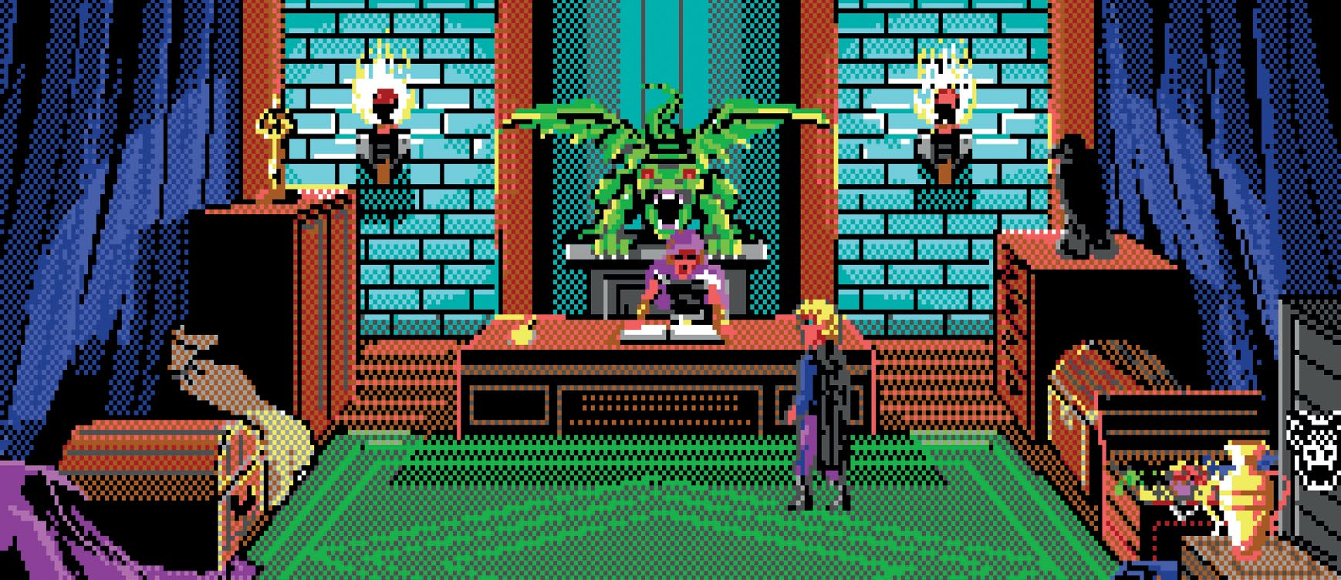

Sierra On-Line, 1989*, MS-DOS, Amiga, Atari ST and PC-98

* 《荣耀任务 1》（即本作）的一个重制版在 1992 年发售，支持新的彩色 VGA 画面和完整支持鼠标点击操作的界面

作者：RC

翻译：FQ

该起什么名字？对于《荣耀任务》来说，这个问题的背后有一段悲伤往事。这个系列原本叫做《英雄之旅》（Hero’s Quest），直到 Milton Bradley 指着一个桌游然来了一声意味深长的咳嗽[1]。挺遗憾的，因为尽管“荣耀任务”可能确实是个更好的标题，但和这个系列真的没什么联系。

对于作者 Lori 和 Corey Cole 而言，英雄主义本身就是一个值得向往的事情——在黑暗之中成为一束光，激发人们的怜悯之心然后拯救世界于威胁，以及坚持正确的事情不是因为回报，而仅仅因为那就是应该做的。

《荣耀任务》开启英雄旅程的方式并无不同——一个年轻人正在前往一个小镇，指望着在那里闯出一片天地。（其实最早还有其他人设可供选择，包括不同的种族，但是游戏容量有限。）本作融合了经典图形化冒险游戏和 RPG 元素，再加上这是一款 Sierra 的游戏，标题里还有“任务”一词，所以不出所料，本作更偏向于冒险风格。

图 1 你可以创建比较混搭的角色，比如可以施法或者撬锁的战士，但是有些操作对于特定的职业是被锁定的。

具体来说，你的属性值有多好并不重要，游戏中充满了即死的事件，比如惹恼了 NPC 或者违反规定被抓现行等[2]。如果你和一个盗贼打架，甚至不用战斗。点击鼠标，梆的一声，死亡提示就出现了。

RPG 的部分给这个世界注入了很多生命力，你的角色有三种职业路径可供选择——战士（Fighter）、法师（Magic User）、和盗贼（Thief）。续作中又加入了骑士（Paladin）。要想成为骑士，可以从前作中导入角色，或者不断做好事[3]。

在第一作中，一个法师可以挑战本地的法师伊拉斯姆斯（Erasmus）以及他的宠物鼠芬鲁斯（Fenrus，或者说本地的老鼠芬鲁斯和它的宠物法师伊拉斯姆斯，看你问谁了），通过一个魔法小游戏一决胜负，而盗贼可以加入当地的公会，闯入别人的房屋以一种不那么有英雄气概的方式“解放”他们的战利品。

本系列游戏也有着 Sierra 凶残的历史上最丰富的死法——在自己身上使用低级的开锁技能将会导致捅穿自己的脑子而即死。那用高级的技能呢？恭喜！你成功地挖了挖鼻孔[4]。警告：如果你不喜欢双关语俏皮话，不要玩《荣耀任务》。

本作中的冒险部分主要是通过解谜、对话、以及对游戏的一种感觉来传递的，即使游戏流程没有真正的冒险游戏那样长。它更多的是关于工具的自由使用，同时保证游戏玩起来是合情合理的。

如果你想要取回某样东西，而且你有一个咒语可以做到这件事，然后你施法之后要么咒语发挥作用，要么告诉你一个不发挥作用的理由。如果有个平面看起来是可以攀爬上去拿到道具的，那么就有可能真的能这么做。也许这你需要刷刷属性值才能做到，但也可能存在一种更便捷的方式比如漂浮术（Levitate）[5]，大部分情况是挺管用的。

图 2 战斗非常简单。你可以闪避或者使用盾牌格挡攻击，但一般来讲更好的方式就是保持攻击。

图 3 《荣耀任务 2》把玩家送到了一座迷宫一样的阿拉伯城市，充满了元素生物，而且被无边的沙漠包围。

本作有一点缺陷就是 RPG 元素实在有限。尤其是战斗，从整个系列的最开始到结束就都是小游戏，只有细节方面有变动罢了。装备的变化也几乎没有，就是在每一部游戏中提供了几个升级机会而已。

最好把这些当作佐料而不是主菜，更多地关注像是支线任务、在世界中自由探索的能力、昼夜更替（最凶险的怪物在晚上才会出现）、以及角色饮食和睡觉的需求等等这些方面。

不管怎么说，基于冒险的模式也允许游戏用一种比 1989 年大多数 RPG 都更强有力的叙事手法。整个系列都发挥了这个优势，每一部作品都设定在不同的区域而且有着自己的规则。

《荣耀任务 1》的背景设定在一个欧洲小村庄斯皮尔堡（Spielburg），一切都是熟悉的风格。《荣耀任务 2：火之审判》（Quest for Glory II: Trial by Fire，1991）[6]将英雄们带到了阿拉伯半岛，大多数剧情都发生在一座庞大的城市中，各种事件都有时限，必须在变得太晚之前处理妥当——坐着大篷车出发去找到幕后的策划者。《荣耀任务 3：战争的回报》（Quest for Glory III: Wages of War，1992）是仅有的几个设定在非洲的游戏之一了，剧情关注于战争和寻找一座失落之城的旅程。

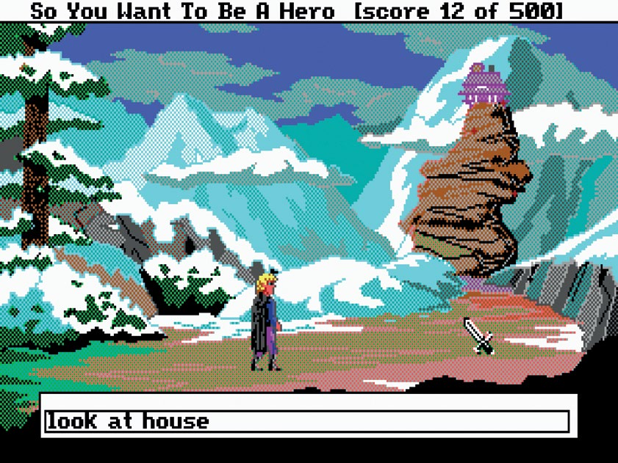

图 4 本作使用了 Sierra 在《国王密使 4》（King’s Quest IV）中使用的 SCI0 引擎，允许使用鼠标控制，但还是保留了文本解析器。

图 5 第三部游戏变成了 VGA 图形界面，并且使用了纯鼠标操作替代了文本解析器。

综合来看，这些作品已经不仅仅是单纯地将旅行日志做成游戏那么简单了，英雄们不断地面对人们都想要的东西，以及他们真正需要的东西；既要面对必须被阻止的邪恶的敌人，也会学习辨别那些可能有欺骗性的表面现象。

比如在《荣耀任务 1》中，有一伙强盗正在洗劫村庄。实际上他们的头目是本地土豪的千金，在你知道这个真相的过程中也明白了她不仅仅是一个只会大呼小叫的恶霸。她也有正义感。在她手下的人攻击了一位村民并给他治伤的时候，她展现出了人性的另一面。不是所有的坏人都可以被救赎，但她有点和其他人不一样，而这种人性上的细微差别在本系列的每一个情节和每一个抉择中都有体现。

英雄主义，这个被一再强调的主题，就在于我们要像善于发现别人的缺点那样也善于发现优点。无论你是否想成为英雄，游戏都有更加沉痛的教训可以传授。

1. Milton Bradley 是美国一位商业巨头，其创立的 Milton Bradley Company 于 1989 年发售了名称近似的桌游 Hero Quest。
2. 译者注：《荣耀任务》有很多种死法，以致于网上有很多展示不同死法的视频，喝一杯叫做“Dragon’s Breath”的东西会死，去帮了不该帮的人会死，进入山洞会被吓死，甚至可以跳舞跳死。
3. 译者注：做好事会积累骑士点数（Paladin Points），到达一定数值的时候就可以成为骑士了。
4. 译者注：在第一部和第二部《荣耀任务》中使用开锁技能（Lock Pick）时，你可以选择挖鼻孔（pick nose），如果技能等级太低，会把自己捅死；如果等级足够高，会告诉你你的鼻子现在被“打开”（open）了。
5. 译者注：Levitate 全名是 Ellen’s Enchanted Elevator（艾伦的增强版升降机），是一个工具法术。通过该法术角色可以在空中漂浮。首次出现在《荣耀任务 2》中。
6. 尽管第二作在发售时仅使用了 EGA 图形界面，一个由 AGD Interactive 制作的 [免费的粉丝重制版](http://www.agdinteractive.com/games/qfg2/homepage/homepage.html) 使用了 VGA 图形界面并于 2008 年发布。